Archivní číslo vzorku
Odběrové číslo vzorku | 1
Pořadové číslo karty vzorku v databáze | 1412
Místo | Brno
Objekt | Vila Stiassni, stěny a výpusť bazénu
Místo odběru popis
Místo odběru foto
Typ díla | bazén
Typ podložky (v případě vzorků povrchových úprav / barevných vrstev) | maltovina
Datace objektu
Zpracovatel analýzy | Ing. Karol Bayer
Zadání analýzy | Materiálová analýza vzorku.
Číslo příslušné zprávy v databázi zpráv | 2012_1
Datum zpracování zprávy k analýze | 26.11.2012

Výsledky analýzy
Vzorek 1

Narušená skladba koruny kratší - východní stěny bazénu.
Směs kameniva a patrně jílové (?) zeminy, možná vápna o tloušťce cca
Ve stratigrafii sondy označeno jako (3).

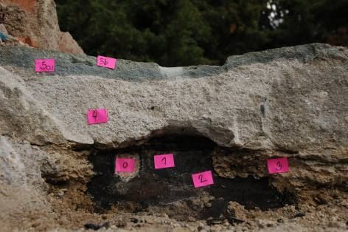

Mikrofoto, REM-BSE, fotografováno v režimu odražených elektronů, úlomek malty | Mikrofoto, REM-BSE, fotografováno v režimu odražených elektronů, úlomek malty
Mikrofoto, REM-BSE, fotografováno v režimu odražených elektronů, úlomek malty | Oxid Obsah (% hm.)  MgO 1,94  Al2O3 33,24  SiO2 42,44  K2O 5,43  CaO 8,57  Na2O 3,83  SO3 1,18  Fe2O3 3,38  Složení základní hmoty (matrix) vrstvy v přepočtu na oxidy

Nahnědlá vrstva má velmi malou soudržnost. Složení potvrzuje původní předpoklad, jedná se o vrstvu jílové zeminy. Vrstva obsahuje větší částice – zrna křemene a různých hlinitokřemičitanů (pravděpodobně hlavně živce a horninové úlomky). „Základní hmota“, která pojí větší zrna, je tvořena drobnými silikátovými částicemi (pravděpodobně jílové minerály). Materiál obsahuje malé množství karbonátových sloučenin. Přídavek vápna je ale poměrně nepravděpodobný, nelze ho však vyloučit a ani potvrdit.

Fotodokumentace analýzy
Mikrofoto, REM-BSE, fotografováno v režimu odražených elektronů, úlomek malty | Mikrofoto, REM-BSE, fotografováno v režimu odražených elektronů, úlomek malty
Mikrofoto, REM-BSE, fotografováno v režimu odražených elektronů, úlomek malty | Oxid Obsah (% hm.)  MgO 1,94  Al2O3 33,24  SiO2 42,44  K2O 5,43  CaO 8,57  Na2O 3,83  SO3 1,18  Fe2O3 3,38  Složení základní hmoty (matrix) vrstvy v přepočtu na oxidy

